|  |
| --- |
|  |

Vila Real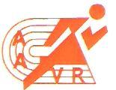

**REGULAMENTO 8ª NIGHT RUN CIDADE DE VILA REAL**

**1-DATA E HORA DA REALIZAÇÃO**

Realiza-se no dia 09 de Junho de 2023, pelas **22h00**, com Partida e Chegada na Avª Carvalho Araújo **a 8ª Night Run Cidade de Vila Real.**

**2-A CORRIDA**

Será uma corrida de 10 km, para atletas federados e não federados nascidos em 2004 e anteriores.

**3-O PERCURSO**

**PERCURSO 10 KMS**

O percurso da prova tem 10 Km e desenrola-se nos principais arruamentos da cidade de Vila Real, ver Mapa em anexo.

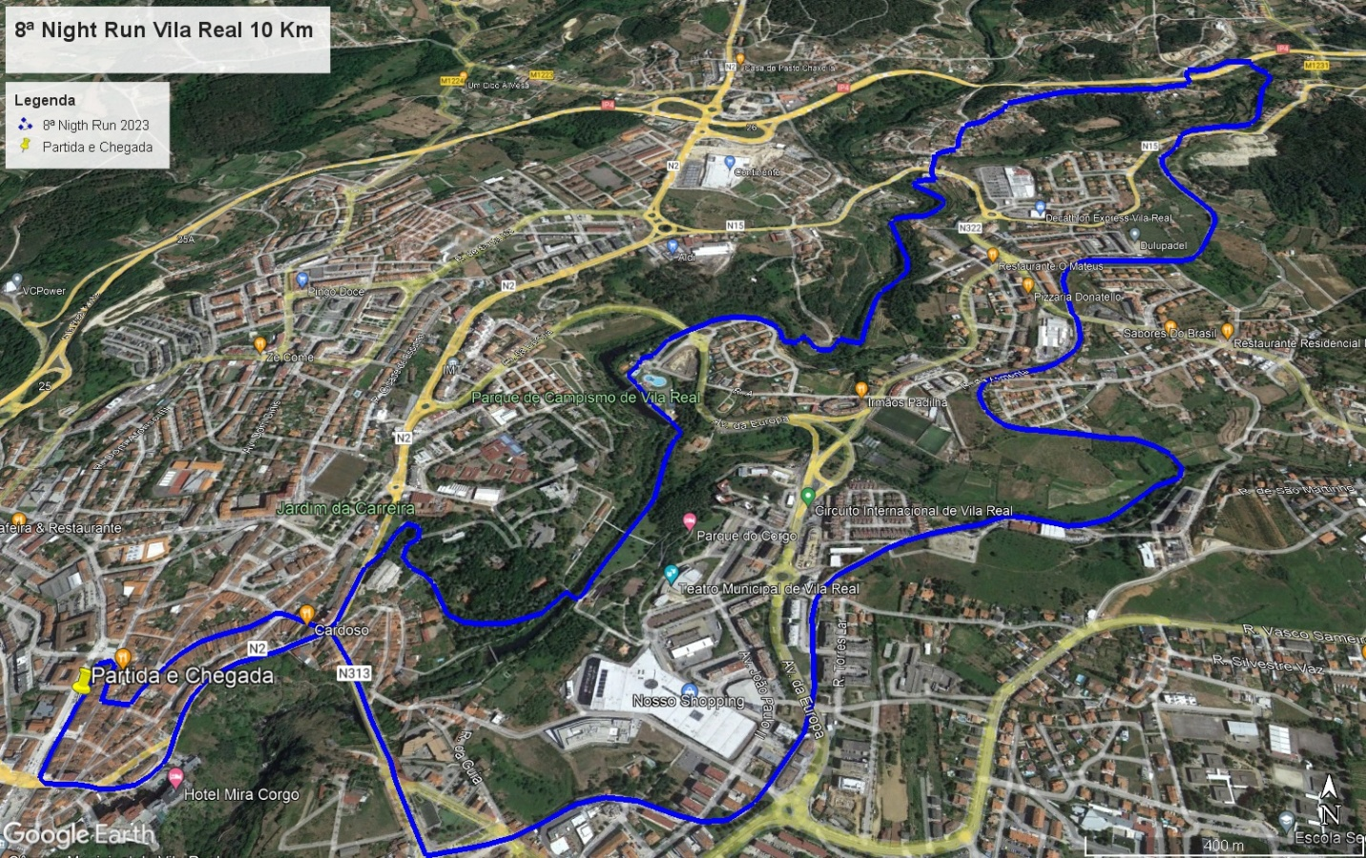

**4-ORGANIZAÇÃO**

A organização é da responsabilidade da Câmara Municipal de Vila Real e da Associação de Atletismo de Vila Real.

**5-INFORMAÇÕES E INSCRIÇÕES**

**Corrida**

Valor da inscrição

-Kit Completo: **12 Euros (Frontal+ T-shirt+ Dorsal)**

As inscrições podem ser efetuadas: Plataforma: <https://cyclonessports.com/> até ao dia 5 de junho.

**A organização só disponibilizará t-shirts técnicas+ frontal para as primeiras 230 inscrições.**

**6-LEVANTAMENTO DE DORSAIS**

Na Avª Carvalho Araújo, junto ao local da Partida/Chegada, no dia 09 de Junho de 2023, entre as 17H00 e as 21H30.

**7-ESCALÕES**

Juniores Masculinos e Femininos nascidos em 2004/2005

Seniores Masculinos e Femininos nascidos em 2003 e anteriores

Veteranos I Masculinos e Femininos (maiores de 35 anos)

Veteranos II Masculinos e Femininos (maiores de 45 anos)

NOTA:

- ***“São considerados Veteranos I e II todos os atletas Homens ou Mulheres no dia do seu 35/45 aniversário*.”**

**8-CLASSIFICAÇÕES**

Classificações individuais, para atletas Juniores Masculinos/Femininos, Seniores Masculinos/Femininos, Veteranos I e II Masculinos/Femininos

Os resultados são elaborados e apresentados pela Associação de Atletismo de Vila Real.

**9-ACOMPANHAMENTO DA PROVA**

No percurso podem circular viaturas devidamente identificadas pela organização e viaturas da Polícia de Segurança Pública.

**10-INFRAÇÕES**

O Atleta é desclassificado da prova, quando:

- Não cumpre o percurso na sua totalidade;

- Falsifique qualquer elemento da respectiva inscrição;

- Não respeitar regras da competição.

**11-REGULAMENTO**

Os casos omissos no presente regulamento serão da responsabilidade da organização e terão resolução de acordo com o regulamento geral de competições da Federação Portuguesa de Atletismo.

**12-RECURSOS**

Qualquer reclamação ou protesto tem de ser apresentado, por escrito, ao Júri da Prova, até 10 minutos do termo da corrida, juntamente com a quantia de € 100,00 (cem euros), a qual será devolvida se o protesto for considerado procedente.

**13-JÚRI**

O ajuizamento da prova é da inteira responsabilidade do Conselho de Arbitragem da Associação de Atletismo de Vila Real.

**14-PRÉMIOS**

|  |  |  |  |  |  |  |  |  |  |
| --- | --- | --- | --- | --- | --- | --- | --- | --- | --- |
| 8ª NIGHT RUN – CIDADE DE VILA REAL | | | | | | | | | |
| GERAL  MASCULINA | | GERAL  FEMININA | | SENIORES  MASCULINOS | SENIORES  FEMININAS | JUNIORES  MASCULINOS | JUNIORES  FEMININAS | VETERANOS I e II  MASCULINOS | VETERANAS I e II  FEMININAS |
| 1º | 120€ | 1º | 120€ | Medalhão | Medalhão | Medalhão | Medalhão | Medalhão | Medalhão |
| 2º | 90€ | 2º | 90€ | Medalhão | Medalhão | Medalhão | Medalhão | Medalhão | Medalhão |
| 3º | 60€ | 3º | 60€ | Medalhão | Medalhão | Medalhão | Medalhão | Medalhão | Medalhão |
| 4º | 40€ | 4º | 40€ |  |  |  |  |  |  |
| 5º | 30€ | 5º | 30€ |  |  |  |  |  |  |
| 6º | 20€ | 6º | 20€ |  |  |  |  |  |  |
| 7º | 10€ | 7º | 10€ |  |  |  |  |  |  |
| 8º | 10€ | 8º | 10€ |  |  |  |  |  |  |
| 9º | 10€ | 9º | 10€ |  |  |  |  |  |  |
| 10º | 10€ | 10º | 10€ |  |  |  |  |  |  |
| 11º | 10€ | 11º | 10€ |  |  |  |  |  |  |
| 12º | 10€ | 12º | 10€ |  |  |  |  |  |  |

**Nota:**

**- O valor dos prémios atribuídos em dinheiro está sujeito à lei fiscal em vigor.**

**15-SEGURANÇA**

A prova está abrangida por um seguro de responsabilidade civil.

**16 – SAÚDE**

A responsabilidade é de cada Atleta, federado ou não federado, o garante da inexistência de qualquer indicação médica para a prática da corrida em competição.

Todos os atletas terão que apresentar, obrigatoriamente, o termo de responsabilidade e cumprir as normas de higienização e segurança na frequência do espaço emanadas pela DGS.

**17 – DURAÇÃO**

A prova terá uma duração máxima **de 1 hora e 30 minutos**.

**18 – ACEITAÇÃO**

18.1– É reservado o direito à organização a aceitação das inscrições.

18.2 - Ao inscreverem-se, todos os participantes aceitam o presente regulamento e, em caso de dúvida ou surgimento de uma situação não contemplada no mesmo, devem informar a organização.

**19 – CONTROLO ANTIDOPPING**

Os participantes poderão estar sujeitos a efetuar uma análise de controlo de dopagem.

**20 – DIREITOS DE IMAGEM**

O participante, ao proceder à inscrição, autoriza a cedência, de forma gratuita e incondicional, dos direitos de utilização da sua imagem captada nos registos fotográficos e filmagens que terão lugar durante o evento, autorizando a sua reprodução em peças comunicacionais de apoio.

**21 – CANCELAMENTO DO EVENTO**

O cancelamento do evento pode ocorrer derivado a fatores externos à organização: Catástrofes naturais, Greves, Manifestações, impossibilidade de usar as vias de circulação de trânsito, impossibilidade de usar telecomunicações, restrições do governo, nova legislação. Nestes casos a organização reserva-se no direito de nos 30 dias seguintes à data prevista para a realização do evento emitir um parecer acerca das ações a serem tomadas resultantes da gravidade do cancelamento.